**Hilton Cancun Mar Caribe abre las puertas de sus restaurantes La Luce y Flama STK a clientes locales**

* ***Dos de los cuatro restaurantes de especialidad del hotel estarán abiertos al público en general durante el mes de mayo y junio.***
* ***El restaurante La Luce ofrece platillos italianos y mediterráneos, mientras que en Flama STK se pueden encontrar cortes de carne premium.***

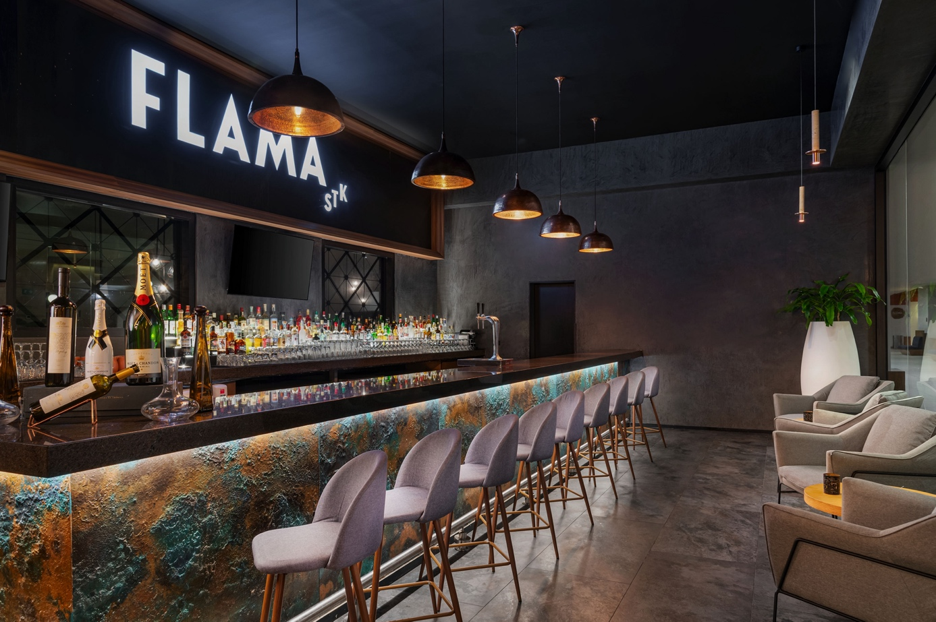

Desde su apertura, Hilton Cancun Mar Caribe All-Inclusive Resort se ha enfocado en crear experiencias únicas que permitan vivir el momento y disfrutar de una manera única de Cancún. Las amenidades del hotel y sus vistas inigualables al Caribe Mexicano lo hacen el lugar perfecto para vacacionar en familia, con amigos o pareja durante cualquier temporada del año.

Sin duda alguna, uno de los factores que convierte este All-inclusive en un Todo Extraordinario es su propuesta gastronómica, la cual está integrada por ocho restaurantes, cuatro de ellos de especialidad: **Flama STK**, **La Luce**, **Noriku** y **Maxal**. Todos liderados por el Chef Ejecutivo Leonardo Trujillo y quien bajo la filosofía de “si no lo he comido no puedo cocinarlo” se encarga de complementar la experiencia de los huéspedes con un viaje lleno de sabores, olores y texturas.

Quienes se hospedan en el hotel tienen acceso a todos los centros de consumo de la propiedad, pero durante el mes de mayo y junio los cancunenses y visitantes de la ciudad, sin necesidad de estar hospedados en la propiedad, tendrán la oportunidad de probar los exquisitos platillos que se preparan en Flama STK y La Luce, pues estarán abiertos al público.

**Flama STK**

Este restaurante sorprende desde la entrada por su decoración, ya que da la bienvenida con su amplia barra donde se preparan refrescantes cócteles clásicos y de autor mientras se le asigna mesa, que puede estar en su largo salón o en la terraza con vista a la Laguna Nichupté.

Es ideal para todos aquellos amantes de la carne, pues en su carta se pueden encontrar múltiples cortes de calidad premium, desde New York y Rib Eye, hasta Picanna. Independientemente de la guarnición con la que se acompañe, no se puede dejar de lado algunos otros platillos que complementan la oferta del restaurante, como una clásica ensalada César, un tartar de black angus o una sopa de cebolla.

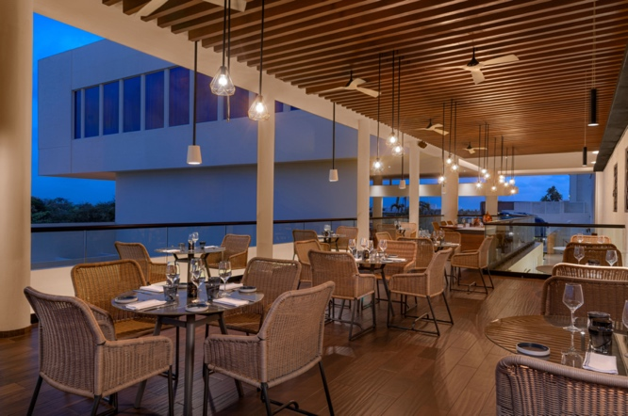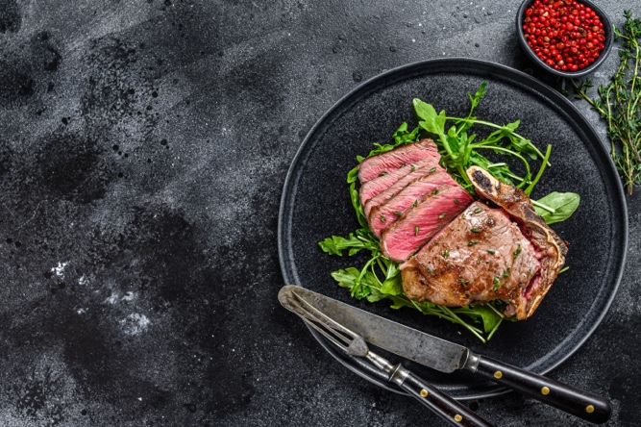

**La Luce:**

Para todos aquellos que están en busca de un lugar que capture la esencia de una auténtica Trattoria, comer delicioso y al mismo tiempo contemplar atardeceres inigualables, La Luce es el lugar perfecto. Aquí se ofrecen platillos mediterráneos e italianos, en su carta se pueden encontrar carpaccios, ensaladas, pastas y pizzas cocinadas en su horno de piedra y el cual se puede observar a través de su cocina abierta.

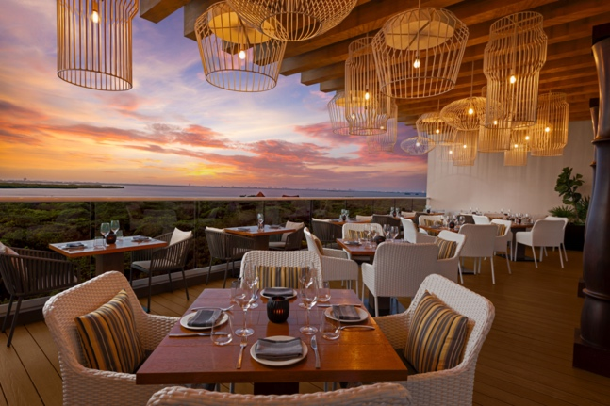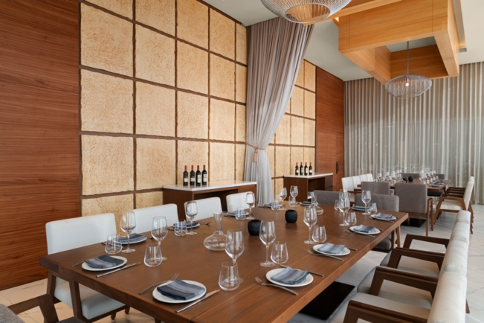

La Luce es el restaurante ideal para celebrar diferentes ocasiones: desde una cena romántica con un atardecer rosado, hasta un encuentro casual con amigos. Este restaurante también es una gran opción para todos aquellos que busquen tener una cena de negocios, pues cuenta con un elegante salón privado con vistas inigualables.

El costo por persona para cada uno de estos restaurantes es de $1,399 Pesos Mexicanos e incluye las bebidas y platillos que los comensales deseen, a excepción de los Especiales del Chef y etiquetas no establecidas para este consumo en la carta.

Para acudir a cualquiera de estos dos restaurantes dentro de Hilton Cancun Mar Caribe All-Inclusive Resort es necesario realizar reserva llamando al 998 689 2660

Contacto para prensa:

Roberto Castro

rcastro@alchemia.com.mx

55 4888 2586

Adriana León

aleon@alchemia.com.mx

55 4090 4244

Guillermo Villegas

guillermo.villegas@hilton.com

56 5098 4035

Rodrigo Arellano

rodrigo.arellano@hilton.com

56 5098 4038

Facebook:<https://www.facebook.com/HiltonCancunMarCaribe>

Instagram:<https://www.instagram.com/HiltonCancunMarCaribe>

LinkedIn:<https://www.linkedin.com/company/hilton-cancun-mar-caribe>